ЛЬВІВСЬКИЙ НАЦІОНАЛЬНИЙ УНІВЕРСИТЕТ імені ІВАНА ФРАНКА
Факультет прикладної математики та інформатики

Бази даних та інформаційні системи

ЛАБОРАТОРНА РОБОТА №13
Тема: «XML схема XML документа».

Виконала:
студентка групи ПМІ-36
Тригуб Марта

Львів 2024
Тема: «XML схема XML документа»
Мета роботи: Ознайомлення з конструкціями XML Schema XML документа. Отримати практичні навички її створення і використання.
Завдання: Використовуючи Альтернативний метод створити XML Schema XML документа, який містить інформацію та структуру двох-трьох зв’язаних таблиць реляційної бази даних. Обов’язково використати обмеження
(restriction або extension) та границі (facets)/ .
Використати on-line валідатор для перевірки валідності створеного XML документа разом з XML Schema.
Результати:
Для створення XML Schema (XSD) для мого XML документа я спочатку проаналізувала структуру самого документа, який містить інформацію про клієнтів, постачальників та їхні замовлення. Я почала з визначення кореневого елемента Database, який містить два основні елементи — Customers та Suppliers. Далі я створила окремі типи для кожної сутності, такі як CustomerType, OrderType, і так далі, щоб визначити їхні внутрішні елементи та структуру. Для кожного елемента я визначила типи даних, як-от рядки, цілі числа або десяткові числа. Я також додала обмеження для деяких полів, наприклад, для банківських рахунків або цін на товари, щоб обмежити кількість символів або задати допустимі мінімальні та максимальні значення. Після цього я перевірила документ разом зі схемою за допомогою онлайн валідатора, щоб переконатися, що структура правильна і відповідає вимогам.
Ось код XML схеми: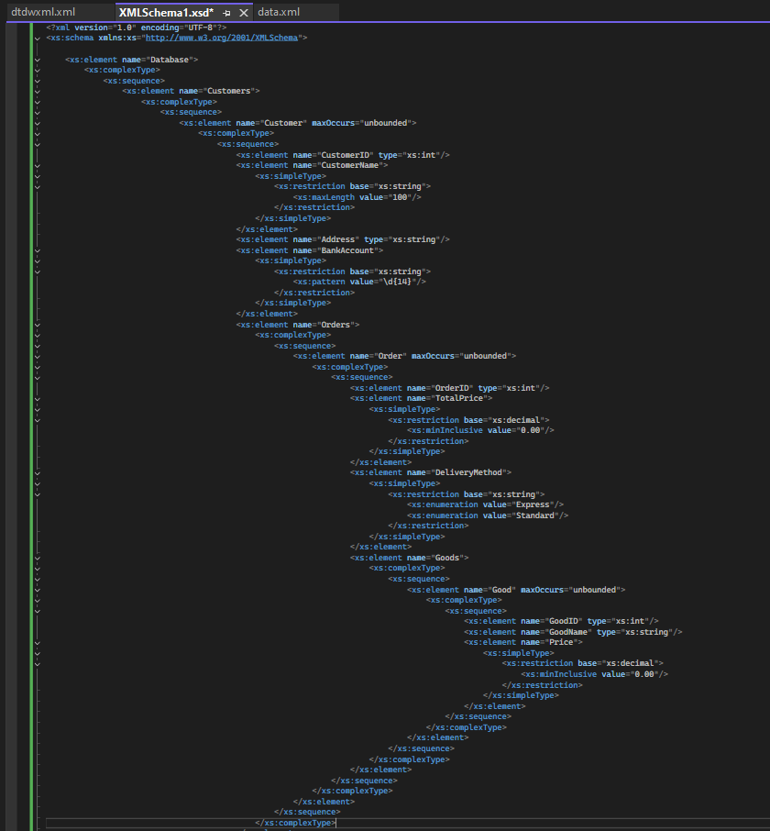
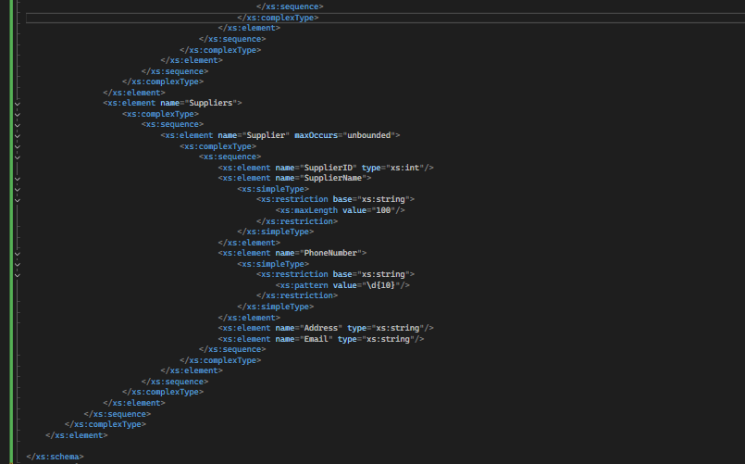
Ось результати валідатора: 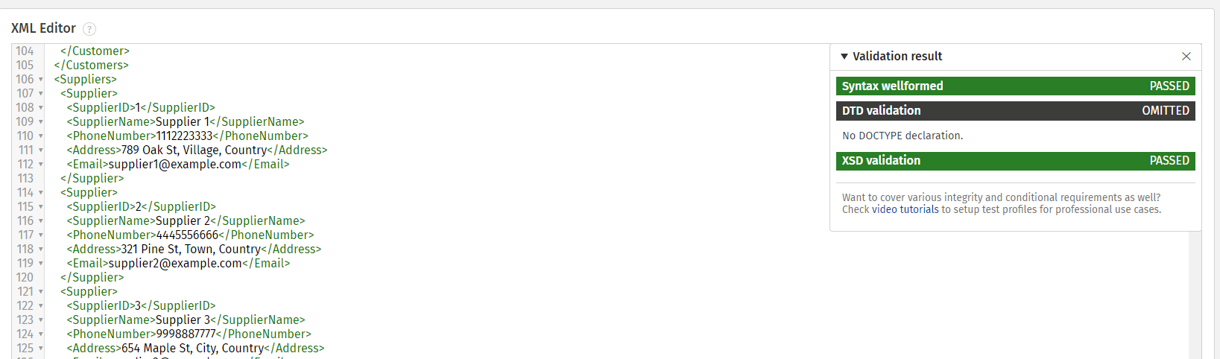
Висновок:
В ході виконання лабораторної роботи я успішно створила XML Schema для структурування XML документа, що містить інформацію про клієнтів, постачальників та їхні замовлення. Схема чітко визначає типи даних для кожного елемента, а також включає обмеження та границі для забезпечення правильності введених даних. Завдяки цьому, XML документ стає більш стандартизованим і може бути перевіреним на валідність, що забезпечує коректне збереження та передачу даних у структурованому форматі.

